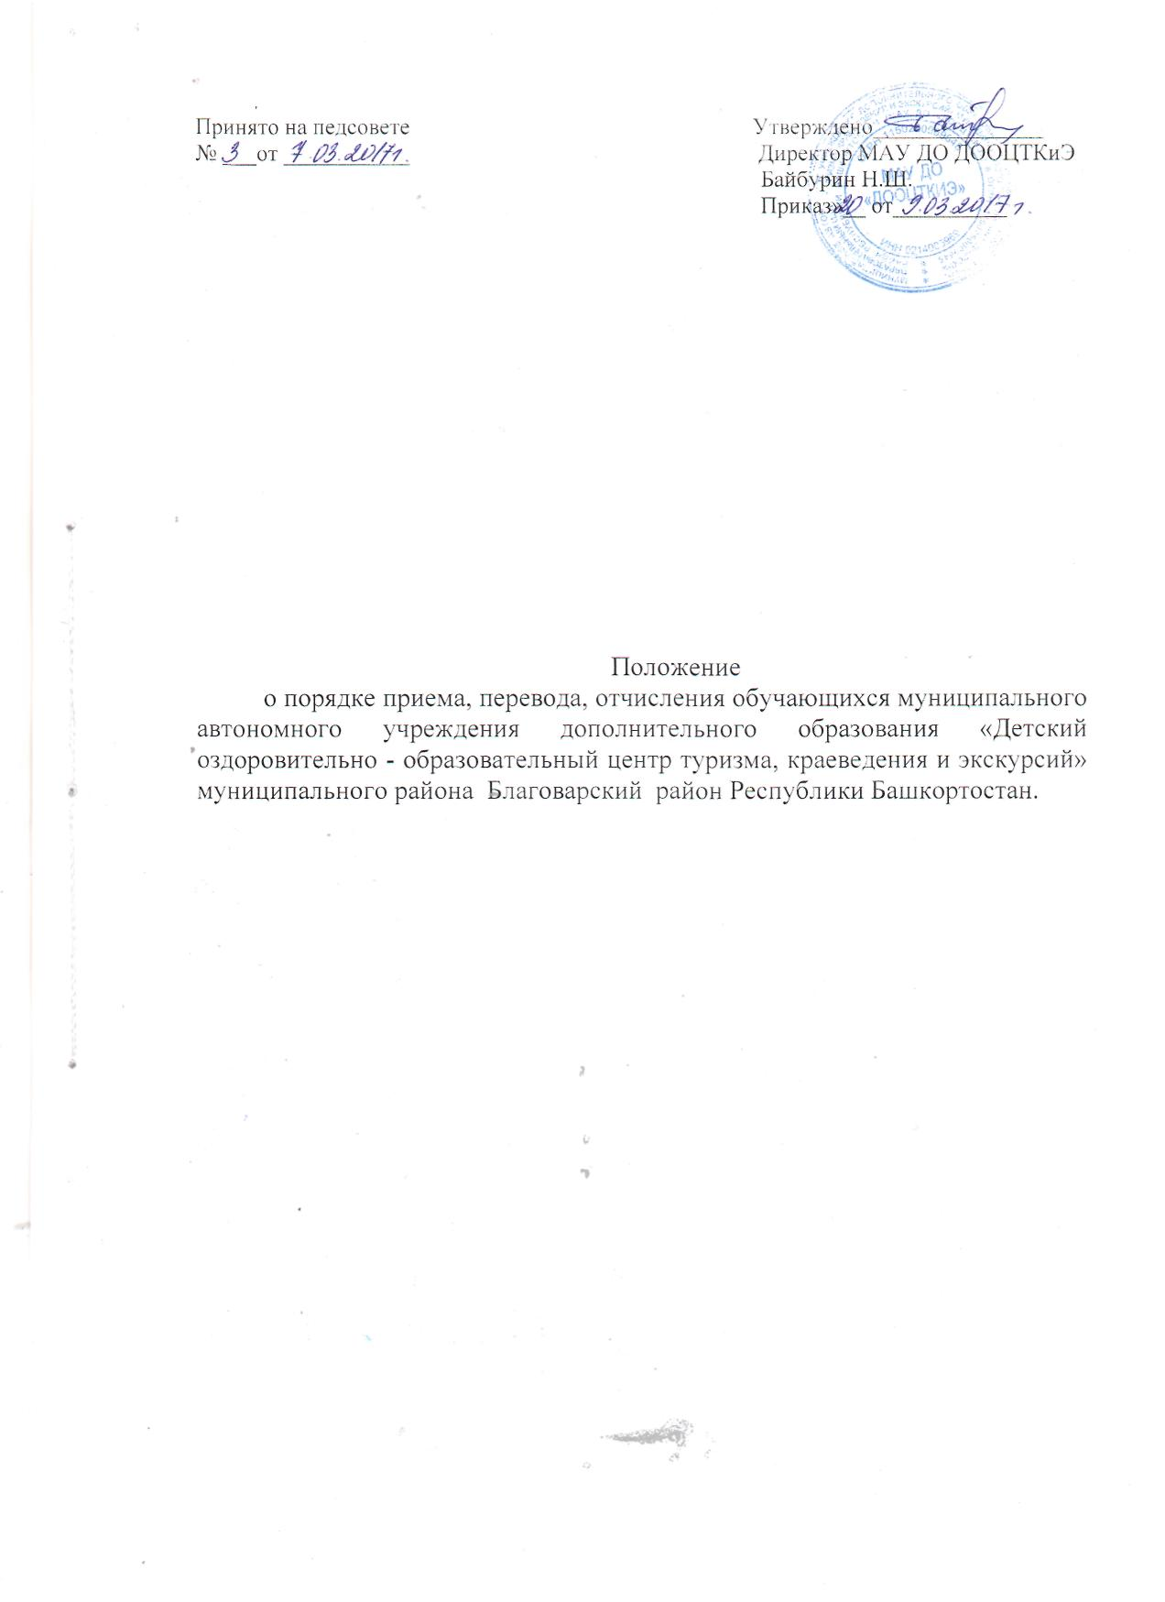

**1.Общие положения.**

1.1.   Настоящее Положение о порядке приема, перевода, отчисления обучающихся муниципального автономного учреждения дополнительного образования «Детский оздоровительно- образовательный центр туризма, краеведения и экскурсий» муниципального района Благоварский район Республики Башкортостан по дополнительным образовательным программам (далее - Положение) разработано в соответствии с   Конституцией Российской Федерации, с Федеральным законом от 29 декабря 2012 г. N 273-ФЗ"Об образовании в Российской Федерации", с     приказом Минобрнауки России от 29.08.2013г. N 1008 "Об утверждении Порядка организации и осуществления образовательной деятельности по дополнительным общеобразовательным программам", Устава МАУ ДО ДООЦТКиЭ,   «Санитарно-эпидемиологических правил и нормативов СанПиН 2.4.1.3049-13», утвержденных Постановлением главного государственного санитарного врача РФ от 15 мая 2013 года № 26;  Федеральным законом Российской Федерации от 24.07.1998 г. № 124-ФЗ «Об основных гарантиях прав ребенка в Российской Федерации»,  действующими федеральными, региональными, муниципальными нормативными документами в области образования.

1.2.      Положение разработано в целях обеспечения реализации прав обучающихся, на общедоступное, бесплатное дополнительное образование в МАУ ДО ДООЦТКиЭ

1.3.      Положение регламентирует права и обязанности участников образовательного процесса в части приёма, перевода, отчисления обучающихся в МАУ ДО ДООЦТКиЭ.

1.4.      Изменения и дополнения в настоящее Положение могут вноситься приказом директора МАУ ДО ДООЦТКиЭ после их принятия общим собранием коллектива.

**2. Порядок приема обучающихся**

2.1. Право граждан на получение дополнительного образования реализуется созданием детских творческих объединений, реализующих дополнительные образовательные программы.

2.2. Родители (законные представители) и обучающиеся имеют право выбора объединения в МАУ ДО ДООЦТКиЭ для получения дополнительного образования с учетом индивидуальных особенностей ребёнка, состояния его здоровья, уровня физического развития.

2.3. В МАУ ДО ДООЦТКиЭ принимаются обучающиеся в возрасте преимущественно от 6 до 18 лет на обучение за счет средств бюджетного финансирования.

2.4. В объединения и группы первого года обучения приём осуществляется с 20 августа по 14 сентября ежегодно. Прием заявлений и зачисление детей по желанию детей и их родителей (законных представителей) производится также в течение всего календарного года.

2.5. Прием детей в объединения МАУ ДО ДООЦТКиЭ осуществляется на основании заявления родителей (законных представителей) о приёме на имя директора МАУ ДО ДООЦТКиЭ. В организации издается приказ о зачислении ребенка на обучение.

2.6. При приёме в туристские, хореографические объединения родителям (законным представителям) необходимо представить медицинское заключение о состоянии здоровья ребёнка.

2.7. При приеме ребенка в МАУ ДО ДООЦТКиЭ, его родители (законные представители) знакомятся с Уставом, лицензией на осуществление образовательной деятельности, с образовательными программами объединения и другими документами, регламентирующими организацию образовательного процесса, правами и обязанностями обучающихся.

2.8. Прием и обучение детей осуществляется бесплатно.

2.9. Родителям (законным представителям) может быть отказано в приеме ребенка только при отсутствии свободных мест в объединении, студии, секции, недостижения ребёнком возраста, соответствующего требованиям программы, по медицинским показаниям.

2.10. Место за ребёнком, посещающим детское образовательное объединение, сохраняется на время:

болезни;

прохождения санаторно-курортного лечения;

летнего оздоровительного периода;

иных случаев по заявлению родителей (законных представителей).

**3. Порядок перевода обучающихся МАУ ДО ДООЦТКиЭ** **на следующий год обучения**

  Обучающиеся, освоившие в полном объеме образовательную программу учебного года, переводятся на следующий год обучения в соответствии с образовательной программой.

**4. Порядок отчисления обучающихся  из  МАУ ДО ДООЦТКиЭ**

4.1. Обучающиеся могут быть отчислены из МАУ ДО ДООЦТКиЭ по следующим основаниям:

- в связи с завершением обучения по образовательной программе дополнительного образования;

- по инициативе обучающегося или родителей (законных представителей) несовершеннолетнего обучающегося;

- при наличии медицинского заключения о противопоказаниях.

4.2. По решению Педагогического совета Учреждения за совершение противоправных действий, грубые и (или) неоднократные нарушения Устава и Правил поведения обучающихся, обучающиеся могут исключаться из Учреждения.

Решение Педагогического совета об исключении принимается в присутствии обучающегося и его родителей (законных представителей). Отсутствие на заседании Педагогического совета без уважительной причины обучающегося, его родителей (законных представителей) не лишает Педагогический совет возможности рассмотреть вопрос об исключении.

Под неоднократным нарушением понимается совершение обучающимся двух и более дисциплинарных проступков, повлекших за собой применение взыскания Директором Учреждения.

Грубым нарушением дисциплины признается нарушение, которое повлекло или реально могло повлечь за собой тяжкие последствия в виде:

* причинения ущерба имуществу Учреждения, имуществу обучающихся, сотрудников, посетителей Учреждения;
* причинения ущерба жизни и здоровью обучающихся, сотрудников, посетителей Учреждения;
* дезорганизации работы Учреждения как образовательного учреждения.

Решение об исключении обучающегося оформляется приказом Директора Учреждения.

4.3.      Решение об исключении детей-сирот и детей, оставшихся без попечения родителей, принимается с согласия Управления образования и Комиссии по делам несовершеннолетних и защите их прав и органа опеки и попечительства.

4.4. Отчисление не может применяться к обучающимся дошкольного и младшего школьного возраста, а так же к обучающимся с ОВЗ (с задержкой психического развития и различными формами умственной отсталости).

4.5. Обучающиеся, родители (законные представители) несовершеннолетнего обучающегося вправе обжаловать в комиссию по урегулированию споров между участниками образовательных отношений меры дисциплинарного взыскания и их применения к обучающемуся.